2025年福建省高职分类招考医药卫生类职业技能测试考生须知
（三明医学科技职业学院考点）

考试前，请认真阅读以下考生须知事项：
一、职业技能测试流程：
l.考生需提前下载并打印测试证，携带本人有效身份证原件及测试证，在规定考试时间到达考点参加考试，非本批次考试考生不得入校。
2.考生分批错峰入校，每日入校时间为：第一批7：30，第二批9：00，第三批12：30，第四批14：00。考生根据公布的考试时段，穿戴无标记白大褂（有标记需提前贴住遮挡，考点不配备白大褂），建议佩戴口罩，出示测试证由学校北门入校，沿指定路线到达朱子楼考场入口。
4.考生有序排队至非考试物品存放区（朱子楼阶一、阶二）放置物品并领取物品存放牌，再至检录室（朱子楼202）进行检录，经由身份证识别仪读取身份信息后，抽取测试号（测试号两份，一份贴白大褂左胸侧，一份考试时交由考场工作人员），核对信息无误后考生确认签字。考生根据随机抽取的考试测试号到相应候考室候考。
5.除身份证、测试证、物品存放牌外，其他任何物品不得带入检录候考区。严禁携带手表、手机、可储存信息的电子设备、照相设备以及其他无线接收、传送设备。否则按违纪处理。
6.考生进入候考室后，根据考试测试号入座，将身份证、测试证放置桌面上以便工作人员核验，并按照测试号顺序随机抽取考场号。
7.考试开始后，由引导员分批引导考生进入考场。未考的考生继续在候考室等待，等待过程中，不允许相互交流。
8.考生进入考场后，将测试号交考场内工作人员，考试全程考生不透露本人姓名等任何身份信息。考官宣布考试开始后，考生开始操作。
9.考生测试项目为单人徒手心肺复苏术（时间为6分钟之内）。操作时间到，考生须立即结束操作，并退出考场。如考生提前报告操作结束，也不能以各种理由重新操作。
10.考生在引导员引导下离开考场到教室505等候，收到可离场通知后，领取个人物品，直接离开考点。已考考生不得与未考考生接触。
二、特别强调以下几点要求：
1.考生考前需下载并打印测试证，查询考试地点、考试批次。
2.考生须自备食品、饮用水、无标记白大褂（有标记、校名等需贴住遮挡）、口罩。
3.学校不设考生停车位，考生不得自行驾车。所有考生由北门步行进入校园，只允许考生入场，陪同家长或带队老师不得入场；接送考生的大巴车，直接行驶到校北门（不进入校园），考生下车。
4.考生在学校北门门口出示测试证，沿指定路线步行至教学楼考场入口。
5.请勿携带大件或贵重物品，考点不负责贵重物品保管，丢失概不负责。
6.考场交通图
三明医学科技职业学院地址：三明市三元区高岩路6号。
附近公交站点：医科学院北门站

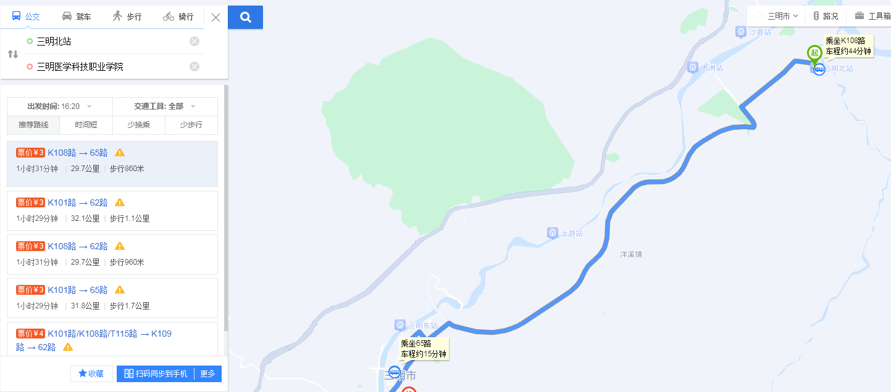

三、2025年福建省高职分类招考医药卫生类职业技能测试时间安排表
考试日期 | 入校检录时间 | 考试时间
2025年  3月21日-23日 | 第一批 07：30-08：00  第二批 09：00-09：30 | 上午 08：30-11：30
2025年  3月21日-23日 | 第三批 12：30-13：00  第四批 14：00-14：30 | 下午 13：30-17：00
四、考场纪律
l.考生必须自觉服从考点工作人员的管理，不得以任何理由妨碍考点工作人员履行职责。不得扰乱考场及其他考试工作地点的秩序，不得破坏考点、考场的考试设备。如不遵守考场纪律，不服从考试工作人员管理，有违纪、作弊等行为，将按《国家教育考试违规处理办法》处理，取消考试成绩和录取资格并报福建省教育厅，记入高考诚信档案。
2.考生必须根据安排时段，按时到达考点，持身份证、测试证、物品存放牌（其他所有随身物品均须寄存包括手表、钥匙等金属物品）进入检录室。原则上考试开始15分钟后迟到考生取消其考试资格。
3.考生进入考室时，除测试号外，其他任何物品不准带入考场。严禁携带手表、手机、可储存信息的电子设备、照相工具以及其他无线接收、传送设备。
4.技能测试期间考生不得向考官及工作人员询问技术问题，不得向考官透露任何个人身份信息，不得在考试用具上做任何记号。
5.因考试用具故障不能进行操作时，考生应及时向考官提出，经考官确认后方可暂停操作。
6.进入考试警戒区域内须保持安静，不吸烟，不喧哗。
7.考生在考试时间终止后应立即停止操作。
8.除佩戴标志的考官、巡视员外，未经批准，其他人员一律不得进入考场。
9.已完成操作考试的考生离开考场后不得再进入考场续考。也不得在考场附近逗留或交谈，不得与未考考生接触。
五、职业技能测试违规行为的认定与处理办法
（一）考生不遵守考场纪律，不服从考试工作人员的安排与要求，有下列行为之一的，应当认定为考试违纪：
（1）在考试过程中向考场内考官、工作人员咨询技术问题的；
（2）考试结束信号发出后继续操作的；
（3）在考场或者教育考试机构禁止的范围内喧哗、吸烟或者实施其他影响考场秩序的行为的；
（4）未经考务工作人员同意，在考试过程中提前离开考场的；
（二）考生违背考试公平、公正原则，以不正当手段获得或者试图获得试题答案、考试成绩，有下列行为之一的，认定为考试作弊：
（1）携带文字材料或者存储有与技能测试内容相关资料的电子设备进入考场参加技能测试；
（2）将通讯工具带入考场或在考试过程中使用通讯设备；
（3）由他人冒名顶替参加技能测试；
（4）通过伪造证件、证明、档案及其他材料获得技能测试资格和考试成绩；
（5）考试期间在考试用具上做记号；
（6）抢夺、销毁本人或他人成绩。
（三）教育考试机构、考试工作人员在考试过程中或者在考试结束后发现下列行为之一的，应当认定相关的考生实施了考试作弊行为：
（1）由考试工作人员协助实施作弊行为，事后查实的：
（2）考场纪律混乱、考场秩序失控、出现大面积考试作弊现象的；
（四）考生及其他人员应当自觉维护考试工作场所的秩序，服从考试工作人员的管理，不得有下列扰乱考场及考试工作场所秩序的行为：
（1）有意扰乱考点、考场、评卷场等考试工作场所秩序的；
（2）拒绝、妨碍考试工作人员履行管理职责的；
（3）威胁、侮辱、诽谤、诬陷考试工作人员或其他考生的；
（4）其他违反考场规则但尚未构成作弊的行为；其他应认定作弊的行为；其他扰乱考试管理秩序的行为。
考生有第一大条所列考试违纪行为之一的，取消该生的技能测试成绩；考生有第二、三大条所列的考试作弊行为之一的，取消该生技能测试成绩，并报教育厅按《国家教育考试违规处理办法》给予进一步处分；考生有第四条所列行为之一的，应当终止其继续技能测试，其成绩无效；考生及其他人员的行为违反《治安管理处罚条例》的，由公安机关进行处理，构成犯罪的，由司法机关依法追究刑事责任。
六、考生考试流程：
考生出示测试证由学校北门入校——>非考试物品寄存（朱子楼阶一、阶二）——>检录处（朱子楼202教室）——>到对应候考室候考（抽取考场号）——>正式考试（按抽取考场号引导至对应考场）——>考试结束后离场（在朱子楼505教室等候区等待，接到通知后）——>领取非考试物品（朱子楼阶一、阶二）——>由北门步行离校；

